LAPORAN PRAKTIK KEBIDANAN KOMUNITAS DALAM
KONTEKS CONTINUITY OF CARE (COC) DAN KOMPLEMENTER
ASUHAN KEBIDANAN PADA IBU “LS” UMUR 28 TAHUN
PRIMIGRAVIDA DARI UMUR KEHAMILAN 18 MINGGU
5 HARI SAMPAI 42 HARI MASA NIFAS



OLEH
NI PUTU WIWIN SOFI MARTYANTI
NIM. P07124324070

KEMENTERIAN KESEHATAN REPUBLIK INDONESIA
POLTEKES KEMENKES DENPASAR
JURUSAN PROFESI BIDAN
PRODI KEBIDANAN
DENPASAR
2025
i
LAPORAN PRAKTIK KEBIDANAN KOMUNITAS DALAM
KONTEKS CONTINUITY OF CARE (COC) DAN KOMPLEMENTER
ASUHAN KEBIDANAN PADA IBU “LS” UMUR 28 TAHUN
PRIMIGRAVIDA DARI UMUR KEHAMILAN 18 MINGGU 5
HARI SAMPAI 42 HARI MASA NIFAS

Diajukan Untuk Memenuhi Salah Satu Syarat
Menyelesaikan Mata Kuliah Praktik Kebidanan Komunitas
Dalam Konteks Continuity of Care (COC) Dan Komplementer
Program Studi Profesi Bidan

Oleh :
NI PUTU WIWIN SOFI MARTYANTI
NIM. P07124324070

KEMENTERIAN KESEHATAN R.I
POLITEKNIK KESEHATAN KEMENKES DENPASAR
JURUSAN KEBIDANAN
DENPASAR
2025

ii


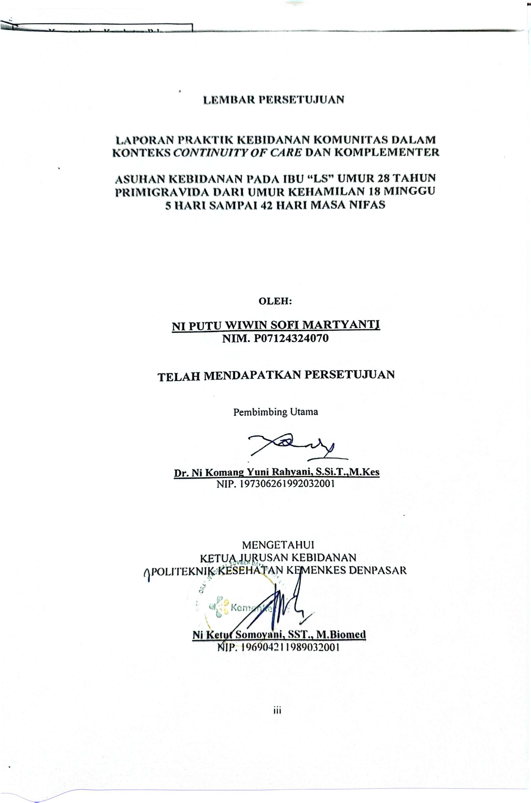
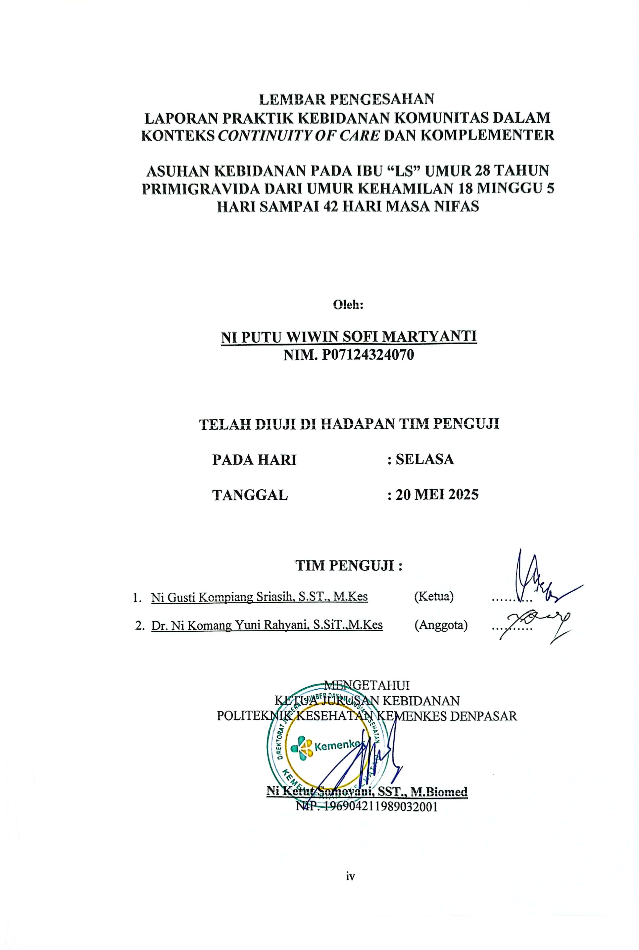

KATA PENGANTAR
Puji syukur peneliti panjatkan kehadirat Tuhan Yang Maha Esa, karena atas berkat dan rahmat-Nya penulis dapat menyelesaikan laporan kasus yang berjudul
“Asuhan Kebidanan Pada Ibu “LS” Umur 28 Tahun Primigravida Dari Umur Kehamilan 18 Minggu 5 Hari Sampai 42 Hari Masa Nifas” tepat pada waktunya. Pengambilan kasus dilakukan di UPTD Puskesmas Klungkung I. Laporan tugas akhir ini disusun dalam rangka memenuhi salah satu syarat menyelesaikan mata kuliah Praktik Kebidanan Komunitas Dalam Konteks Continuity Of Care (COC) dan Komplementer Program Profesi Bidan di Politeknik Kesehatan Denpasar Jurusan Kebidanan.
Selama penyusunan laporan tugas akhir ini, penulis mendapatkan banyak bimbingan dan bantuan sejak awal sampai terselesaikannya laporan ini, untuk itu penulis menyampaikan terimakasih yang sebesar-besarnya kepada yang terhormat :
- Dr. Sri Rahayu, S.Kp.,Ns., S.Tr.Keb, M.Kes. selaku Direktur Politeknik Kesehatan Kemenkes Denpasar.
- Dr. Ni Ketut Somoyani, S.Si.T., M.Biomed selaku Ketua Jurusan Kebidanan Politeknik Kesehatan Denpasar.
- Ni Wayan Armini, S.ST., M.Keb selaku Ketua Program Studi Profesi
Kebidanan Politeknik Kesehatan Denpasar.
- Dr. Ni Komang Yuni Rahyani, M.Kes, selaku pembimbing utama.
- Ibu “LS” dan keluarga, selaku responden dalam usulan laporan kasus yang telah bersedia berpartisipasi.
- Kepala Puskesmas dan staf UPTD Puskesmas Klungkung I yang telah bersedia membimbing saya selama melakukan praktik
v
- Suami, anak, keluarga dan teman-teman yang selalu memberikan dukungan dan semangat.
- Pihak lain yang tidak dapat penulis sebutkan satu per satu, yang telah membantu dalam penyusunan penulisan laporan kasus ini.
Penulis menyadari banyaknya kekurangan dalam penyusunan laporan kasus ini. Oleh karena itu, penulis menantikan masukan dan saran dari seluruh pemangku kepentingan untuk meningkatkan kualitas dan kegunaan laporan tugas akhir ini bagi pembaca yang dituju.

Denpasar, April 2025

Penulis

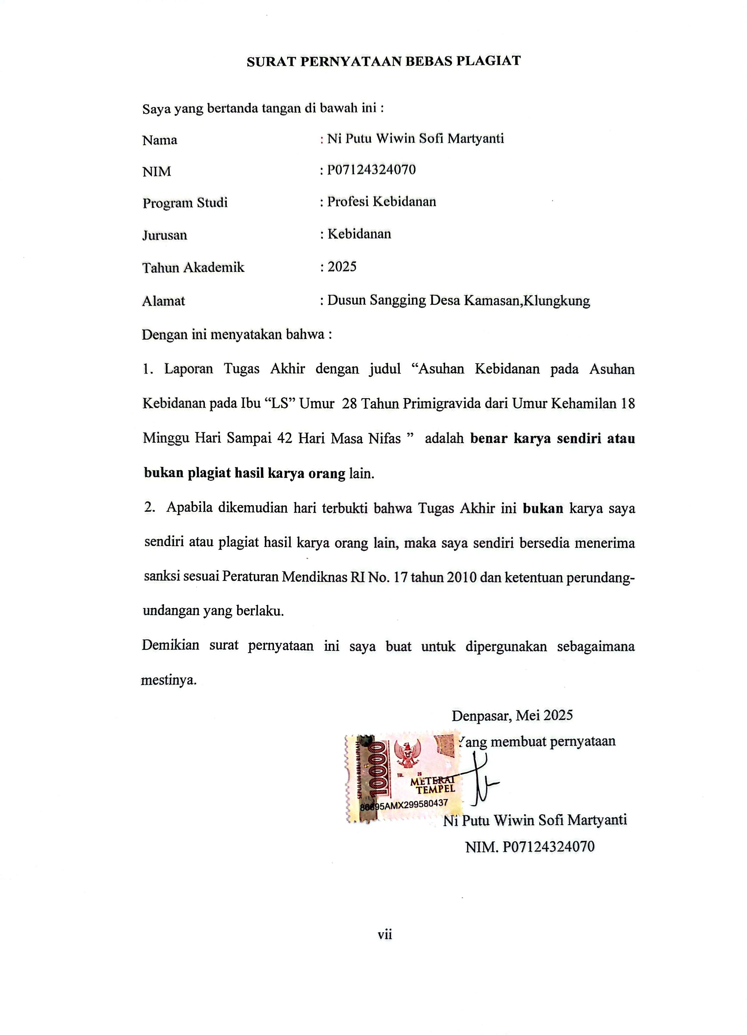

MIDWIFERY CARE FOR A 28 YEARS OLD PRIMIGRAVIDA MOTHER "LS" FROM 18 WEEKS TO 42 DAYS OF PREGNANCY

The Case Study was carried out in the Implementing Unit Work Area
Klungkung I Community Health Center Regional Technical

ABSTRACT
Continuity of Care (COC) is care provided from ANC, INC, BBL, PNC, Neonatal care, and Family Planning. The purpose of this case study is to assess the application of midwifery care for provided to "LS" from the second trimester of pregnancy to 42 days postpartum, following the established guidelines. The care process includes interviews, examinations, observations, and documentation. Services were provided between Oktober and April 2024. The development of the “LS” mother's pregnancy proceeded physiologically with an increase in the mother's weight of 13,2 kilograms. She delivered vaginally without complications. Stage I labor lasted 4 hours 50 minutes, Stage II lasted 1 hour 13 minutes, Stage III lasted 12 minutes, and Stage IV monitoring was normal. The baby was born spontaneously at 21:43 WITA, cried immediately, was active, female, and expelled meconium. After IMD, the baby's examination showed a heart rate of 140 bpm, breathing rate of 48 bpm, temperature of 36.8°C, weight of 3200 grams, length of 52 cm, and head/chest circumference of 32/31 cm. Postpartum care was provided according to KF1-KF4 standards, with normal uterine involution, lochia discharge, and psychological lactation. Neonatal services included SHK and PJB screenings, and neonatal care was provided four times during the 0-42 days period. The care provided was of high quality, in accordance with standards, continuous, and integrated with complementary care.

Key words: pregnancy, childbirth, postpartum, newborn.

ASUHAN KEBIDANAN PADA IBU “LS” UMUR 28 TAHUN
PRIMIGRAVIDA DARI UMUR KEHAMILAN 18 MINGGU SAMPAI 42
HARI MASA

Studi Kasus dilaksanakan di Wilayah Kerja Unit Pelaksana
Teknis Daerah Puskesmas Klungkung I

ABSTRAK
Continuity of Care (COC) adalah asuhan yang diberikan mulai dari ANC, INC, BBL, PNC, Neonatus, dan KB. Tujuan studi kasus ini adalah untuk penerapan asuhan kebidanan pada ibu “LS” dari trimester kedua kehamilan hingga 42 hari postpartum, sesuai pedoman yang ditetapkan. Proses asuhan meliputi wawancara, pemeriksaan, observasi, dan dokumentasi. Layanan diberikan antara Oktober dan Apri 2024. Kehamilan ibu “LS” berjalan normal dengan kenaikan berat badan 13,2 kg. Ibu “LS” melahirkan pervaginam tanpa komplikasi. Durasi Kala I 4 jam 50 menit, Kala II 1 jam 13 menit, Kala III 12 menit, dan pemantauan Kala IV normal. Bayi lahir spontan pada pukul 21:43 WITA, segera menangis, gerak aktif, perempuan, dan mengeluarkan meconium. Setelah IMD, pemeriksaan bayi menunjukkan HR 140x/menit, pernapasan 48x/menit, suhu 36,8°C, BB 3200 gram, PB 52 cm, LK/LD 32/31 cm. Nifas diasuh sesuai standar KF1-KF4, dengan involusi uterus, pengeluaran lochea, dan laktasi psikologis normal. Pelayanan neonatal meliputi skrining SHK dan PJB, serta layanan neonatal diberikan empat kali selama 0-42 hari. Asuhan yang diberikan berkualitas, sesuai standar, berkesinambungan, dan terintegrasi dengan asuhan komplementer.

Kata kunci : kehamilan, persalinan, nifas, bayi baru lahir.

RINGKASAN PENULISAN

Asuhan Kebidanan pada Ibu “LS” Umur 28 tahun Primiigravida dari Umur Kehamilan 18 Minggu 5 Hari Sampai 42 Hari Masa Nifas

Studi Kasus dilaksanakan di Wilayah Kerja Unit Pelaksana Teknis Daerah Puskesmas Klungkung I

Oleh: Ni Putu Wiwin Sofi Martyanti (P07124324070)

Setiap kehamilan, dalam perkembangannya mempunyai risiko mengalami penyulit atau komplikasi. Oleh karena itu, pelayanan antenatal harus dilakukan secara rutin, sesuai standar dan terpadu untuk pelayanan antenatal yang berkualitas. Pelayanan Antenatal terpadu dan berkualitas secara keseluruhan diantaranya memberikan pelyananan konseling kesehatan termasuk gizi agar kehamilan berlangsung sehat, mendeteksi dini masalah penyakit dan penyulit/ komplikasi kehamilan, menyiapkan persalinan yang aman, nifas nyaman serta perwatan bayi baru lahir agar tumbuh kembang optimal.
Penulis memberikan asuhan kepada Ibu “LS” dengan skor Poedji Rochjati 2 yang artinya merupakan kehamilan risiko rendah. Ibu “LS” berumur 28 tahun primigravida yang beralamat di Br.Sangging, Desa Kamasan- Klungkung termasuk wilayah kerja UPTD Puskesmas Klungkung I, merupakan responden yang penulis berikan asuhan kebidanan dari usia kehamilan 18 minggu sampai 5 hari sampai masa nifas beserta bayinya. Penulis mendapatkan pasien ini pertama kali di UPTD Puskesmas Klungkung I.
Pada setiap pemeriksaan kehamilan, ibu mendapatkan pelayanan yang memenuhi syarat pelayanan minimal, antara lain memenuhi kriteria 10T secara konsisten dengan persyaratan minimum janji temu prenatal. Tujuannya adalah untuk memastikan kehamilan ibu berjalan lancar dan tanpa adanya komplikasi, baik pada saat persalinan maupun pada masa nifas. Bidan telah memberikan informasi, edukasi, dan komunikasi (IEC) tentang cara mengatasi permasalahan seperti ketidak nyamanan punggung, khususnya menjelang akhir kehamilan. Bidan memberikan terapi komplementer, yaitu dengan memberikan bimbingan kepada ibu dalam prenatal yoga saat kehamilanan dan melakukan pemijatan untuk meringankan keluhan tersebut. Senam prenatal dan pemijatan, yang bertujuan untuk mengurangi ketidak nyamanan dan meningkatkan kelenturan otot melalui teknik pernapasan, bermanfaat untuk mempersiapkan tubuh menghadapi persalinan.
Asuhan kebidanan persalinan pada ibu “LS” berjalan dengan normal. Kala I berlangsung selama 4 jam 50 menit yang dihitung dari awal kontraksi sampai tandatanda gejala kala II. Selama Kala I Persalinan, penulis sudah memfasilitasi ibu dalam memberikan posisi yang nyaman, membantu mengurangi nyeri persalinan dan membantu kemajuan persalinan dengan memberikan asuhan komplementer endorphin massager, merupakan suatu metode pemijatan dengan sentuhan ringan yang penting bagi ibu hamil untuk mengelola rasa sakit, membantu ibu merasa nyaman dan tenang pada saat proses persalinan akan berlangsung. Selain itu penulis mengajarkan ibu teknik relaksasi atau pernafasan. Kala II ibu “LS” berlangsung selama 1 jam 13 menit tanpa komplikasi. Bayi lahir pukul 21.43 WITA menangis kuat, gerak aktif, kulit kemerahan dan jenis kelamin perempuan. Kala III ibu berlangsung selama 12 menit dan tidak ada komplikasi. Plasenta lahir pukul 21.55 WITA kesan lengkap. Penulis melaksanakan pemasangan AKDR Pasca Placenta 2-
3 menit setelah lahir plasenta. Pemantauan kala IV pada ibu “LS” dilakukan setiap 15 menit pada 1 jam pertama dan 30 menit pada 1 jam kedua dengan hasil dalam batas normal.
Asuhan kebidanan yang diberikan pada ibu “LS” selama masa nifas sudah sesuai dengan standar. Pada masa nifas, ibu juga diberikan asuhan komplementer dengan melakukan pijat oksitosin yang melibatkan peran serta suami, untuk membantu kelancaran produksi ASI sehingga ibu bisa memberikan ASI Eksklusif. Pelayanan masa nifas telah dilakukan kunjungan pada KF 1, KF 2, KF 3 dan KF 4.
Proses involusi, lochea, laktasi dan psikologis sampai 42 hari dalam batas normal.
Asuhan kebidanan yang diberikan pada bayi dari ibu “LS” mengikuti pelayanan neonatal yang diperlukan. Pelayanan neonatal telah dilakukan kunjungan pada KN 1, KN 2, KN 3 dan bayi umur 42 hari. Diantaranya pemberian IMD, salep mata, vitamin K pada satu jam pertama setelah melahirkan, HB-0 pada 24 jam pasca melahirkan, serta melakukan pemeriksaan menggunakan MTBM, skrining SHK dan PJB. Bayi mengalami pertumbuhan dan perkembangan fisiologis. Bayi hanya diberi ASI. Semua perawatan yang diberikan kepada ibu dan bayi baru lahir di bawah program "LS" telah dilakukan sesuai dengan pedoman kesehatan yang relevan. Setiap kunjungan juga mencakup informasi, edukasi, dan komunikasi (KIE) tentang penggunaan buku KIA hingga anak mencapai usia 5 tahun.
Kesimpulan dari asuhan yang diberikan yaitu Asuhan kebidanan pada Ibu "LS" selama masa kehamilan, persalinan, nifas, dan perawatan bayi baru lahir sudah sesuai dengan standar pelayanan yang berkualitas dan terpadu. Ibu "LS" adalah primigravida dengan kehamilan risiko rendah dan mendapatkan pelayanan antenatal yang rutin, termasuk konseling kesehatan, deteksi dini komplikasi, dan persiapan persalinan yang aman. Selama persalinan, Ibu "LS" menjalani proses yang normal tanpa komplikasi, dengan dukungan asuhan komplementer seperti pijat endorphin dan teknik relaksasi untuk mengurangi rasa sakit dan mempersiapkan tubuh untuk persalinan. Perawatan pasca-persalinan (nifas) juga diberikan sesuai standar, termasuk pijat oksitosin dan dukungan laktasi untuk mendukung pemberian ASI eksklusif. Kunjungan nifas dilakukan dengan pemantauan proses involusi, lochea, laktasi, dan psikologis ibu hingga 42 hari, dengan hasil dalam batas normal. Perawatan untuk bayi juga dilakukan sesuai dengan pedoman kesehatan neonatal, termasuk pemberian IMD, salep mata, vitamin K, HB-0, serta pemeriksaan menggunakan MTBM, skrining SHK, dan PJB. Bayi mengalami pertumbuhan dan perkembangan fisiologis yang baik dan hanya diberi ASI. Semua perawatan yang diberikan kepada ibu dan bayi telah mengikuti pedoman kesehatan, termasuk informasi dan edukasi mengenai buku KIA.
Diharapkan ibu dapat menggunakan asuhan kebidanan yang telah diberikan untuk menambah pengetahuan dan pengalamannya tentang masa kehamilan, persalinan, nifas, dan perawatan bayi.

DAFTAR ISI

LEMBAR PERSETUJUAN .......................................................................................... iii KATA PENGANTAR.....................................................................................................v
DAFTAR ISI .............................................................................................................. xiii DAFTAR TABEL ........................................................................................................xiv
DAFTAR GAMBAR .................................................................................................... xv DAFTAR LAMPIRAN ................................................................................................xvi
BAB I PENDAHULUAN ...............................................................................................1
Latar Belakang Masalah .............................................................................................1
Rumusan Masalah ......................................................................................................5
Tujuan .......................................................................................................................5
Manfaat......................................................................................................................6
BAB II TINJAUAN PUSTAKA .....................................................................................8
Kajian Teori ...............................................................................................................8
Kerangka Pikir ......................................................................................................... 47
BAB III METODE PENENTUAN KASUS .................................................................. 48
Informasi Klien dan Keluarga ................................................................................... 48 Rumusan Masalah atau Diagnosis Kebidanan ........................................................... 55
Penatalaksanaan ....................................................................................................... 55
Jadwal Kegiatan ....................................................................................................... 57
BAB IV HASIL DAN PEMBAHASAN ........................................................................ 58
Hasil ........................................................................................................................ 58
Pembahasan ............................................................................................................. 86
BAB V SIMPULAN DAN SARAN .............................................................................. 99
Simpulan .................................................................................................................. 99
Saran ...................................................................................................................... 100
DAFTAR PUSTAKA ................................................................................................. 101
LAMPIRAN ……………………………………………………………………………105

DAFTAR TABEL
Tabel 1. Peningkatan Berat Badan Selama Kehamilan yang Direkomendasikan
sesuai IMT ………………………………………………………………………16
Tabel 2. Kategori Kenaikan BB berdasarkan IMT ……………………………...17
Tabel 3. Katagori Lamanya persalinan ………………………………………….27
Tabel 4. Parameter Penilaian dan Intervensi Selama Kala I …………………… 30
Tabel 5. Tinggi fundus uteri dan berat uterus menurut masa involusi …………..35
Tabel 6. Jenis Pelayanan Kesehatan Bayi Baru Lahir …………………………...45
Tabel 7. Riwayat Hasil Pemeriksaan Ibu ‘LS’ …………………………………. 49
Tabel 8. Catatan Perkembangan Ibu “LS” Beserta Janinnya yang Menerima Asuhan Kebidanan Selama Kehamilan Secara Komprehensif …………………………..59 Tabel 9. Catatan Perkembangan Ibu “LS” Beserta Bayi Baru Lahir yang Menerima
Asuhan Kebidanan pada Masa Persalinan Secara Komprehensif ……………….66 Tabel 10. Catatan Perkembangan Ibu “LS” yang Menerima Asuhan Kebidanan pada Masa Nifas Secara Komprehensif ………………………………………….78
Tabel 11. Catatan Perkembangan Bayi ibu “LS” yang Menerima Asuhan Kebidanan pada Masa Nifas Secara Komprehensif …………………………………………. 81

DAFTAR GAMBAR
Gambar 1. Bagian Kerangka Pikir Asuhan Kebidanan Pada Ibu “LS” Umur 28 tahun Primigravida dari Umur Kehamilan 18 minggu 5 hari sampai 42 hari masa
nifas…………………………………………………………………….………...47

DAFTAR LAMPIRAN
Lampiran 1. Lembar Permohonan Menjadi Subjek Laporan Kasus …………….105
Lampiran 2. Lampiran Persetujuan Menjadi Responden ………………………106
Lampiran 3. Dokumentasi ….…………………………………………………..107
Lampiran 4. Patograf …………………………………………………………...109
Lampiran 5 Turnitin …………………………………………...……………….110

